**Тема. Створення графічних об'єктів засобами редактора презентацій**

**Пригадайте** призначення та вимоги до презентації, поняття: макет слайда, дизайн слайда, дизайн презентації.

На слайди презентації можна також вставляти **векторні графічні примітиви**, створення яких ми вивчали на початку навчального року. Інструменти для їх вставлення містяться в списку кнопки **Фігури** з групи **Ілюстрації** вкладки **Вставлення** на Стрічці.

Для вставлення графічного примітива слід:

Виконати **Вставлення ⇒Ілюстрації ⇒ Фігури**.

Вибрати в списку кнопки потрібний інструмент. Виділити на слайді область для розміщення примітива.

Після вставлення на слайд графічного примітива або після вибору раніше вставленого на Стрічці з'являється тимчасовий розділ **Засоби креслення** з вкладкою **Форма**т.

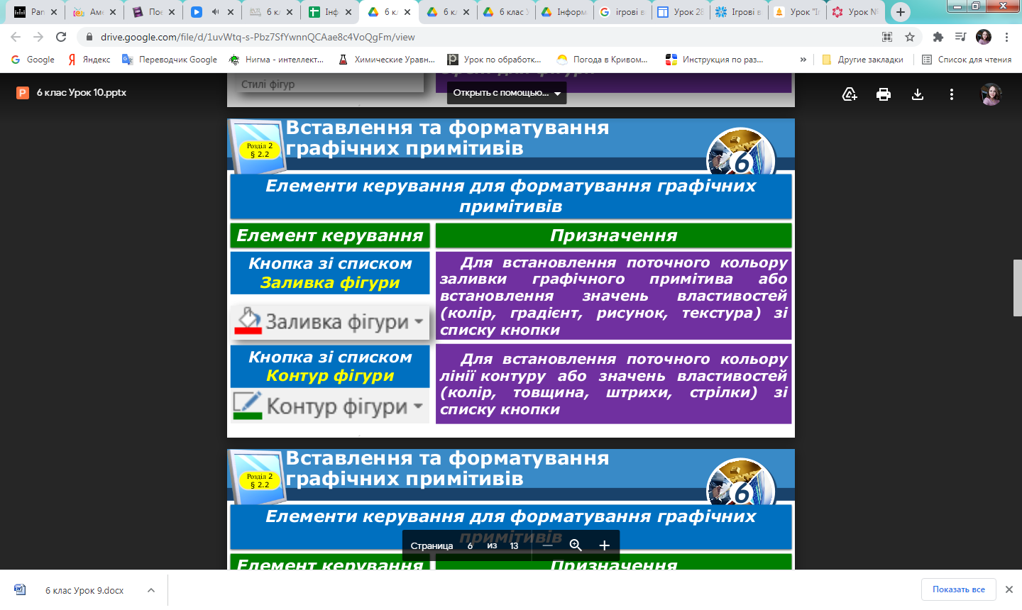

**Опрацюйте презентацію за посиланням:**

<https://drive.google.com/file/d/1uvWtq-s-Pbz7SfYwnnQCAae8c4VoQgFm/view>

**Домашнє завдання:**

Проаналізувати § 2.2, ст. 48-55

**Додати до вашої презентації з минулого уроку векторний малюнок (із фігур та ліній) відповідно до теми.**